Rozpočtové opatření

Organizace: 71204148 Svazek obcí Lužnice

Číslo změny: 6 / 2019

Dne: 31.10.2019

Text rozpočtového opatření:

Zaúčtovat :

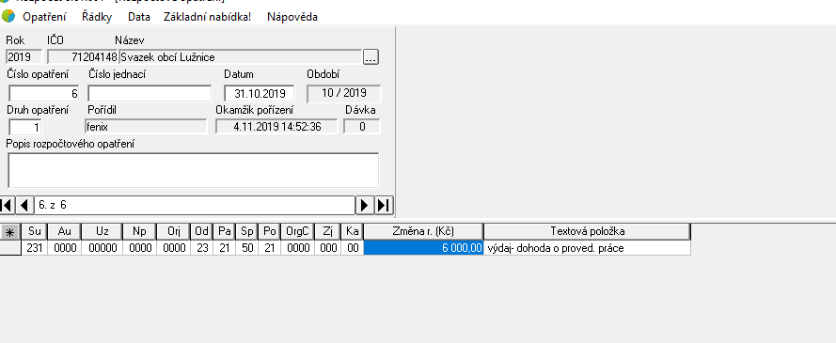

SU AU UZ NP ORJ OD PA SP PO ORGC ZJ KA Změna rozpočtu
231 0000 00000 0000 0000 23 21 50 21 0000 000 00 6 000,00

Schvaluji rozpočtovou změnu:

Podpis: Jan Prokeš, předseda svazku

